CONSEIL SYNDICAL

LA PROUE I

8-9 bd François Blancho

44200 NANTES

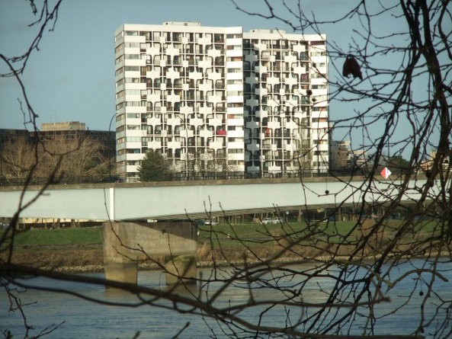

Compte-rendu n°6
Réunion du 10 septembre 2018

Le conseil syndical s’est réuni le 10 septembre 2018 à 14 h 30 à La PROUE 1.
Etaient présents :
Mesdames, Marugan et Lebesque.
Messieurs, Huet, Lemarchand, Moreau, Perrault, Biard, Piard.
Madame Piau : cabinet Nexity
Bureau de séance :

Président : M. Moreau
Secrétaire de séance : M. Piard
Approbation du dernier PV :
Le PV n° 5 du 4 juin 2018 est approuvé à l’unanimité.

Point sur la maitrise d’œuvre suite à l’AG de mars 2018 :
- Le point du projet fera l’objet d’une réunion fin septembre, la société AXENS devrait avoir reçu à ce moment la totalité des appels d’offres.
- Le projet présenté par AXENS devra concorder exactement avec l’esthétique voulue par
l’architecte qui a fait les plans de la Proue1, sinon le conseil syndical de la Proue2 a menacé AXENS de plainte pour non-respect de la propriété intellectuelle.
Ancien employé :
- L’ancien employé a déménagé de nuit : Il a rencontré Mme PIAU fin Août pour la remise des clés mais aucun état des lieux de sortie n’a pu être fait, le cabinet LEFEUVRE n’ayant pas fait d’état des lieux d’entrée. L’appartement est resté dans un état correct.
- Maintes fois reportée la décision des prudhommes est annoncée le 4 octobre.
- Recherche d’un employé en CDD jusqu’à la prochaine AG où l’avis des copropriétaires sera demandé quant à l’avenir et les modalités du poste d’employé.
Activités du conseil :
Passées :
- Taille et arrosage par le CS.
- 3 Tontes des pelouses par le CS.
- Nettoyage au karcher des sorties arrière et des dalles des entrées 8 et 9 par le CS.
- 7 et 8 juin. Visite de la copropriété avec AXENS ainsi que des entreprises et le CS.
- 14 juin : réunion d’information sur l’audit avec SOLIHA et M FETZER de Nantes métropole.
- 5 juillet : nouvelle réunion d’information sur l’audit avec Mme PIAU, AXENS,
Energie et Service, M FETZER et SOLIHA.
- 30 juillet : nouveau point avec AXENS chez NEXITY.

A venir :
- Poursuite de l’examen de la maîtrise d’œuvre avec AXENS.
- Suite au contrôle quinquennal, KONE doit passer cette semaine pour lever les réserves avec l’expert.

Travaux d’entretien de la copropriété :

Passés :
- Remplacement du groom du sous-sol du N°8.
- Pose de luminaires leds en sous-sol et accès garage.
- Réglage des leds sur les paliers.
- Remplacement d’une motorisation d’une porte du sous-sol du 8.
- Remise en place du bras de commande débranché par malveillance.
- 6 septembre : évacuation des encombrants.

A venir :
- Taille, tonte et nettoyage du jardin.
- Réparation chaufferie : fourniture et pose d’un détendeur usé, d’un manchon anti vibratoire à changer et pose de robinet pour faire des prélèvements d’eau pour analyse.
Point financier : à ce jour les dépenses 2017/2018 sont conformes au prévisionnel.
Courrier reçu :
- Demande de plombier pour une vanne privative.
- Demande de renseignements sur le remplacement des menuiseries par un nouveau copropriétaire.

Vie de la copropriété :

Local des encombrants :
Le local à peine vidé se trouve déjà plein de déchets de travaux, produits nocifs, dangereux jetés en vrac.
Nous vous rappelons que seuls sont autorisés les déchets qui, en raison de leur poids ou de leur volume, ne peuvent être mis dans les sacs jaunes ou bleus.
Un affichage explicatif a été mis en place.
Les déchets dangereux doivent être portés à la déchetterie.

Prochaine réunion : 8 octobre

Pour le conseil syndical
le 10/09/2018
Le secrétaire de séance Le président de séance
M PIARD M MOREAU
Copie :
- Affichage 8 et 9
- Syndic
- Registre des réunions
- Membre du conseil.

